2013年全国普通高等学校招生统一考试
上海 数学试卷（文史类）
考生注意：
1.答卷前，务必用钢笔或圆珠笔在答题纸正面清楚地填写姓名、准考证号，并将核对后的条形码贴在指定位置上，在答题纸反面清楚地填写姓名.
2.本试卷共有23道试题，满分150分.考试时间120分钟.

一、填空题（本大题共有14题，满分56分）考生应在答题纸相应编号的空格内直接填写结果，每个空格填对得4分，否则一律得零分.
1.不等式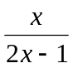＜0的解为 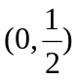 .
【答案】
【解析】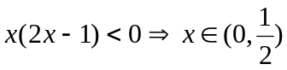

2.在等差数列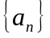中，若a₁+ a₂+ a₃+ a₄=30，则a₂+ a₃= 15 .
【答案】 15
【解析】

3.设m∈R,m²+m-2+( m²-1)i是纯虚数，其中i是虚数单位，则m= .
【答案】 -2
【解析】 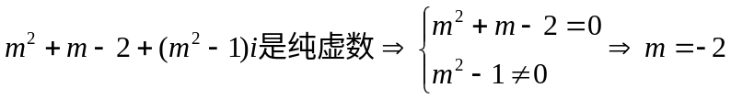

4.已知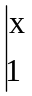=0，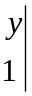=1，则y= 1 .
【答案】 1
【解析】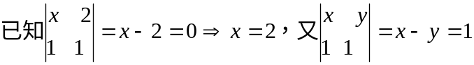
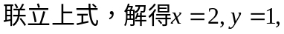

5.已知ABC的内角A、B、C所对的边分别是a、b、c.若a²+ab+b²-c²=0，则角C的大小是
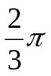 .
【答案】
【解析】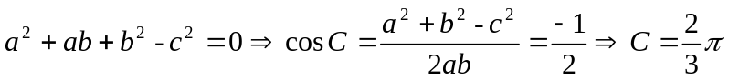

6.某学校高一年级男生人数占该年级学生人数的40%.在一次考试中，男、女生平均分数分别是75、80，则这次考试该年级学生平均分数为 78 .
【答案】 78
【解析】 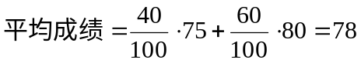

7.设常数a∈R.若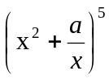的二项展开式中x⁷项的系数为-10，则a= -2 .
【答案】 -2
【解析】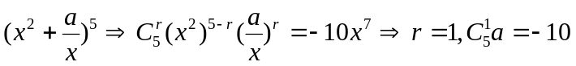
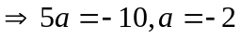

8.方程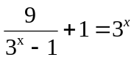的实数解为 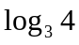 .
【答案】
【解析】
9.若cosxcosy+sinxsiny=，则cos(2x-2y)= 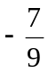 .
【答案】
【解析】

10.已知圆柱的母线长为l，底面半径为r,O是上底面圆心，A、B是下底面圆周上的两个不同的点，BC是母线，如图.若直线OA与BC所成角的大小为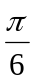，则=  .
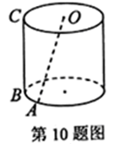
【答案】
【解析】 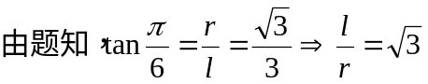

11.盒子中装有编号为1，2，3，4，5，6，7的七个球，从中任意取出两个，则这两个球的编号之积为偶数的概率是 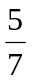 （结果用最简分数表示）.
【答案】
【解析】考查排列组合；概率计算策略：正难则反。
D
B
A
C
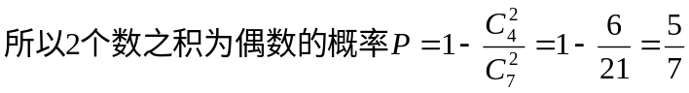

12.设AB是椭圆的长轴，点C在上，且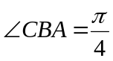.若AB=4，BC=，则的两个焦点之间的距离为 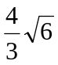 .
【答案】
【解析】 如右图所示。
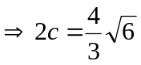

13.设常数a＞0.若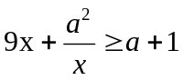对一切正实数x成立，则a的取值范围为 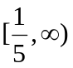 .
【答案】
【解析】 考查均值不等式的应用。
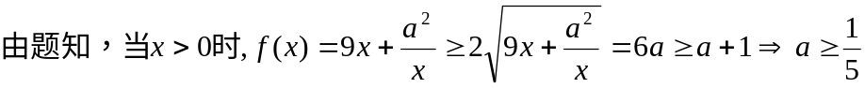

14.已知正方形ABCD的边长为1.记以A为起点，其余顶点为终点的向量分别为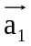、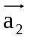、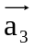；以C为起点，其余顶点为终点的向量分别为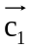、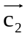、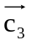.若i,j,k,l∈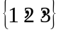且i≠j,k≠l，则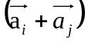·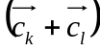的最小值是 -5 .

【答案】 -5
【解析】 根据对称性，
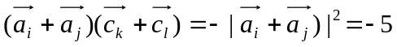。

二、选择题（本大题共有4小题，满分20分）每题有且只有一个正确答案，考生应在答题纸的相应编号上，将代表答案的小方格涂黑，选对得5分，否则一律得零分.
15.函数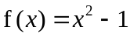（x≥0）的反函数为f ⁻¹(x)，则f ⁻¹(2)的值是（ A ）
（A）（B）－（C）1+（D）1－
【答案】 A
【解析】
选A

16.设常数a∈R，集合A=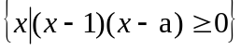，B=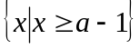.若A∪B=R，则a的取值范围为（ B ）
（A）（－∞，2） （B）（－∞，2] （C）（2，+∞） （D）[2，+∞）
【答案】 B
【解析】 方法：代值法，排除法。当a=1时，A=R，符合题意；当a=2时，
综上，选B

标准解法如下:
.
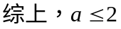
选B

17.钱大姐常说“好货不便宜”，她这句话的意思是：“好货”是“不便宜”的（ A ）
（A）充分条件 （B）必要条件
（C）充分必要条件 （D）既非充分又非必要条件
【答案】 A
【解析】
选A

当点（x,y）分别在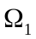，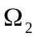，…上时，x+y的最大值分别是M₁,M₂,…，则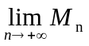=( D )
（A）0 （B）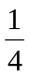 （C）2 （D）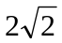
【答案】 D
【解析】 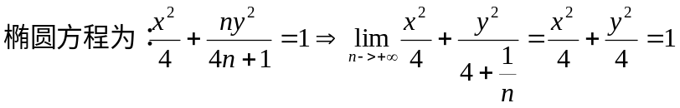
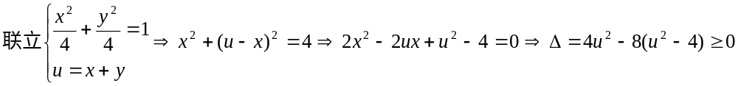
选D

三、解答题（本大题共有5下题，满分74分）解答下列各题必须在答题纸相应编号的规定区域内写出必要的步骤.
19.（本题满分12分）
如图，正三棱锥O-ABC的底面边长为2，高为1，求该三棱锥的体积及表面积。
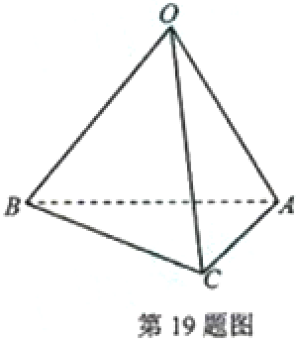
【答案】 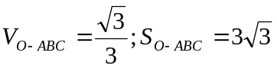
【解析】 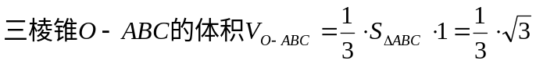
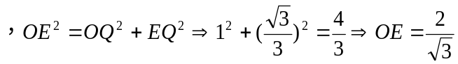
所以，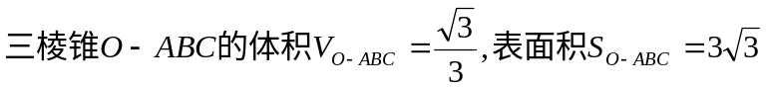

20.（本题满分14分）本题共有2个小题，第1小题满分5分，第2小题满分9分.
甲厂以x千克/小时的速度匀速生产某种产品（生产条件要求1≤x≤10），每小时可获得的利润是100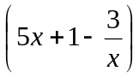元.
（1）求证：生产a千克该产品所获得的利润为100a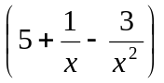元；
（2）要使生产900千克该产品获得的利润最大，问：甲厂应该选取何种生产速度？并求此最大利润.
【答案】 （1） 见下
（2）当生产速度为6千克/小时，这时获得最大利润为457500元。
【解析】 （1）证明：由题知，生产a千克该产品所需要的时间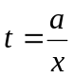小时，
所获得的利润
所以，生产a千克该产品所获得的利润为100a元；（证毕）

（2） 由（1）知，生产900千克该产品即a=900千克时，获得的利润
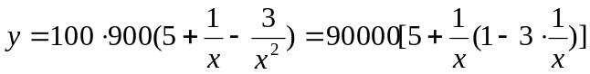
由二次函数的知识可知，当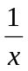=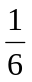，即x=6时，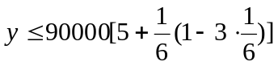
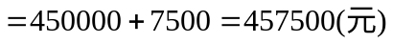
所以，当生产速度为6千克/小时，这时获得最大利润为457500元。

21.（本题满分14分）本题共有2个小题，第1小题满分6分，第2小题满分8分.
已知函数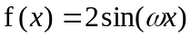，其中常数ω＞0.
（1）令ω=1，判断函数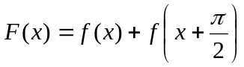的奇偶性，并说明理由；
（2）令ω=2，将函数y=f(x)的图像向左平移个单位，再向上平移1个单位，得到函数y=g(x)的图像.对任意a∈R，求y=g(x)在区间[a，a+10π]上零点个数的所有可能值.
【答案】 （1） 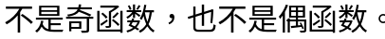
（2） 20,21
【解析】 （1）

（2）ω=2，将函数y=f(x)的图像向左平移个单位，再向上平移1个单位，得到函数y=g(x):
.
所以y=g(x)在区间[a, a+10π]、其长度为10个周期上，零点个数可以取20,21个

22.(本题满分16分)本题共有3个小题，第1小题满分3分，第2小题满分5分，第3小题满分8分.
已知函数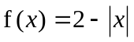，无穷数列满足a_{n+1}=f(a_{n}),n∈N*

（1）若a₁=0，求a₂，a₃，a₄；
（2）若a₁＞0，且a₁，a₂，a₃成等比数列，求a₁的值.
（3）是否存在a₁，使得a₁，a₂，…，a_{n}…成等差数列？若存在，求出所有这样的a₁；若不存在，说明理由.
【答案】 （1） 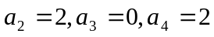
（2）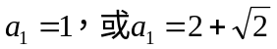
（3）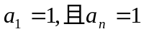
【解析】 （1）
（2）
分情况讨论如何：
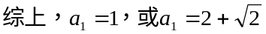
（3）
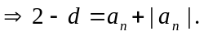讨论如下:

23.（本题满分18分）本题共有3个小题，第1小题满分3分，第2小题满分6分，第3小题满分9分.
如图，已知双曲线C₁: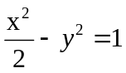，曲线C₂: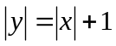.P是平面内一点.若存在过点P的直线与C₁、C₂都有共同点，则称P为“C₁-C₂型点”.
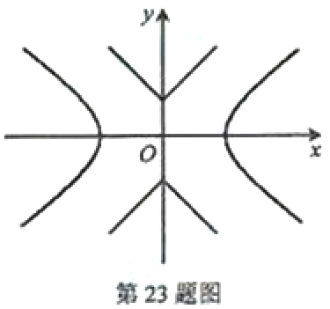
（1）在正确证明C₁的左焦点是“C₁-C₂型点”时，要使用一条过该焦点的直线，试写出一条这样的直线的方程（不要求验证）；
（2）设直线y=kx与C₂有公共点，求证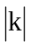＞1，进而证明圆点不是“C₁-C₂型点”；
（3）求证：圆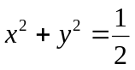内的点都不是“C₁-C₂型点”.

【答案】 （1） 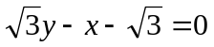
【解析】 （1） 显然，由双曲线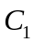的几何图像性质可知，过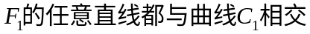.从曲线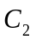图像上取点P(0,1),则直线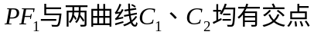。这时直线方程为
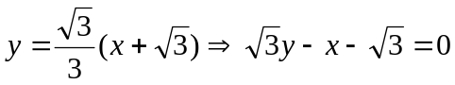

（2） 先证明“若直线y=kx与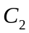有公共点，则＞1”.
双曲线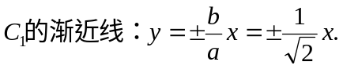
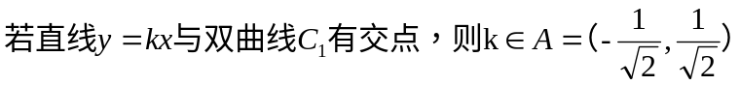.
.
所以直线y=kx与有公共点，则＞1 . （证毕）
。
所以原点不是“C₁-C₂型点”；（完）

（3）设直线过圆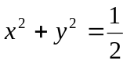内一点，则直线斜率不存在时与曲线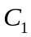无交点。
设直线方程为：y = kx + m，则：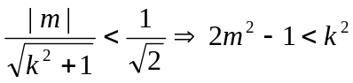
假设直线与曲线相交上方，则